|  |  |
| --- | --- |
|  | ВЕСТНИК  **правовых**  **Актов**  муниципального образования  «Муниципальный округ  Якшур-Бодьинский район  Удмуртской Республики» |
| **2024 год**  **26 июня**  **№ 104** |

В номере:

|  |  |  |
| --- | --- | --- |
| 1 | Извещение | 3 |
| 2 | ИЗВЕЩЕНИЕ О ПРОВЕДЕНИИ СОБРАНИЯ О СОГЛАСОВАНИИ  МЕСТОПОЛОЖЕНИЯ ГРАНИЦЫ ЗЕМЕЛЬНОГО УЧАСТКА | 4 |
| 3 | Постановление Администрации муниципального образования «Муниципальный округ Якшур-Бодьинский район Удмуртской Республики» №1115 от 17.06.2024 «Об утверждении документации по планировке территории (проекта планировки и проекта межевания территории) для размещения линейных объектов: трубопровода технологического (нефтепровода), линии электропередачи воздушной всех классов напряжения (ВЛ 10кВ), дороги автомобильной (техпроезд) по проекту «Обустройство Патраковского нефтяного месторождения. Коридор инжинерных коммуникаций до куста №4». | 5-6 |
| 4 | Постановление Администрации муниципального образования «Муниципальный округ Якшур-Бодьинский район Удмуртской Республики» №1116 от 17.06.2024 «О включении в Реестр мест(площадок) накопления твердых коммунальных отходов на территории муниципального образования Муниципальный округ Якшур-Бодьинский район Удмуртской Республики» Муниципальный округ Якшур-Бодьинский район Удмуртской Республики» сведений о месте накоплений ТКО. | 7-9 |
| 5 | Постановление Администрации муниципального образования «Муниципальный округ Якшур-Бодьинский район Удмуртской Республики» №1124 от 18.06.2024 «О Правилах содержания и эксплуатации детских игровых (спортивных) площадок, расположенных на территории муниципального образования «Муниципальный округ Якшур-Бодьинский район Удмуртской Республики». | 10-21 |
| 6 | Постановление Администрации муниципального образования «Муниципальный округ Якшур-Бодьинский район Удмуртской Республики» №1165 от 24.06.2024 «О внесении изменений в Положение об оплате труда работников Муниципального бюджетного учреждения «Центр по комплексному обслуживанию учреждений Якшур-Бодьинского района» | 22-24 |
| 7 | Постановление Администрации муниципального образования «Муниципальный округ Якшур-Бодьинский район Удмуртской Республики» № 1157 от 20.06.2024 «О проведении конкурса «На лучший цветник» | 25-29 |

Извещение

Администрация муниципального образования «Муниципальный округ Якшур-Бодьинский район Удмуртской Республики» извещает о возможности предоставления земельных участков в аренду:

из земель населенных пунктов в соответствии со ст. 39.15 Земельного кодекса Российской Федерации, в том числе:

- земельный участок с кадастровым номером 18:24:099001:ЗУ1, расположенный по адресу: Удмуртская Республика, Якшур-Бодьинский район, с. Старые Зятцы, ул. Совхозная, д. 40, площадью 20000 кв.м, с разрешенным использованием: служебные гаражи (код 4.9);

- земельный участок с кадастровым номером 18:24:051002:ЗУ1, расположенный по адресу: Удмуртская Республика, Якшур-Бодьинский район, с. Канифольный, пер. Новый, 3а, площадью 609 кв.м, с разрешенным использованием: Для ведения личного подсобного хозяйства (приусадебный земельный участок) (код 2.2);

- земельный участок с кадастровым номером 18:24:113001:ЗУ1, расположенный по адресу: Удмуртская Республика, Якшур-Бодьинский район, с. Якшур-Бодья, ул. Олимпийская, площадью 1507 кв.м, с разрешенным использованием: Для ведения личного подсобного хозяйства (приусадебный земельный участок) (код 2.2).

из земель сельскохозяйственного использования в соответствии со ст. 39.15 Земельного кодекса Российской Федерации, в том числе:

- земельный участок с кадастровым номером 18:24:000000:2950, расположенный по адресу: Удмуртская Республика, р-н Якшур-Бодьинский, площадью 2175000 кв.м, с разрешенным использованием: для сельскохозяйственного назначения.

Заявления о намерении участвовать в аукционе на право заключения договора аренды земельного участка направляются в течение 30 дней со дня опубликования настоящего извещения по адресу: Удмуртская Республика, Якшур-Бодьинский район, с. Якшур-Бодья, ул. Пушиной, д. 69, каб. 38, тел. 8(34162) 4-17-48, лично или посредством почтовой связи на бумажном носителе. Приемные дни с 8.00 до 16.12, обеденный перерыв с 12.00 до 13.00 по местному времени. Дата начала приема заявлений с 26 июня 2024 года с 8.00, окончание приема заявлений 25 июля 2024 года

**ИЗВЕЩЕНИЕ О ПРОВЕДЕНИИ СОБРАНИЯ О СОГЛАСОВАНИИ  
МЕСТОПОЛОЖЕНИЯ ГРАНИЦЫ ЗЕМЕЛЬНОГО УЧАСТКА**

Кадастровым инженером Котельников Андрей Александрович, УР, Якшур-Бодьинский район, с. Якшур-Бодья, ул. Пушиной, д. 94, (БТИ). № регистрации в гос. реестре лиц, осуществляющих кадастровую деятельность 25410 (квалификационный аттестат № 18-13-271), выполняются кадастровые работы по образованию земельного участка путем выдела в счет доли (долей) в праве общей собственности из земельного участка с кадастровым номером 18:24:000000:34**,** расположенного по адресу: Удмуртская Республика, Якшур-Бодьинский район, колхоз «Путь Ильича». Целью кадастровых работ является образование земельных участков путем выдела в счет доли (долей) в праве общей собственности для ведения личного подсобного хозяйства, основной деятельностью которого является семеноводство.

Заказчиком кадастровых работ по подготовке межевого плана является Загребина Нина Дмитриевна. (почтовый адрес: Удмуртская Республика, Якшур-Бодьинский район, д. Пислеглуд, ул. Центральная, д. 13).

Собрание по поводу согласования местоположения границы состоится 29.07.2024 г. в 9-00 ч. по адресу: Удмуртская Республика, Якшур-Бодьинский район, с. Якшур-Бодья, ул. Пушиной, д. 94 (здание РАЙПО БТИ).

С проектом межевого плана земельного участка можно ознакомиться со дня опубликования извещения в течение 30 дней по адресу: Удмуртская Республика, с. Якшур-Бодья, ул. Пушиной, д. 94 (БТИ). в рабочее время с 8-30 до 17-00, обед с 12-00 до 13-00.

Требования о проведении согласования местоположения границ земельных участков на местности и обозначенные возражения о местоположении границ земельных участков после ознакомления с проектом межевого плана принимаются со дня опубликования извещения в течение 30 дней по адресу: Удмуртская Республика, с. Якшур-Бодья, ул. Пушиной, д. 94 (БТИ).

При проведении согласования местоположения границ при себе необходимо иметь документ, удостоверяющий личность, а также документы о правах на земельный участок (часть 12 статьи 39, часть 2 статьи 40 Федерального закона от 24 июля 2007г. № 221-ФЗ «О кадастровой деятельности»).

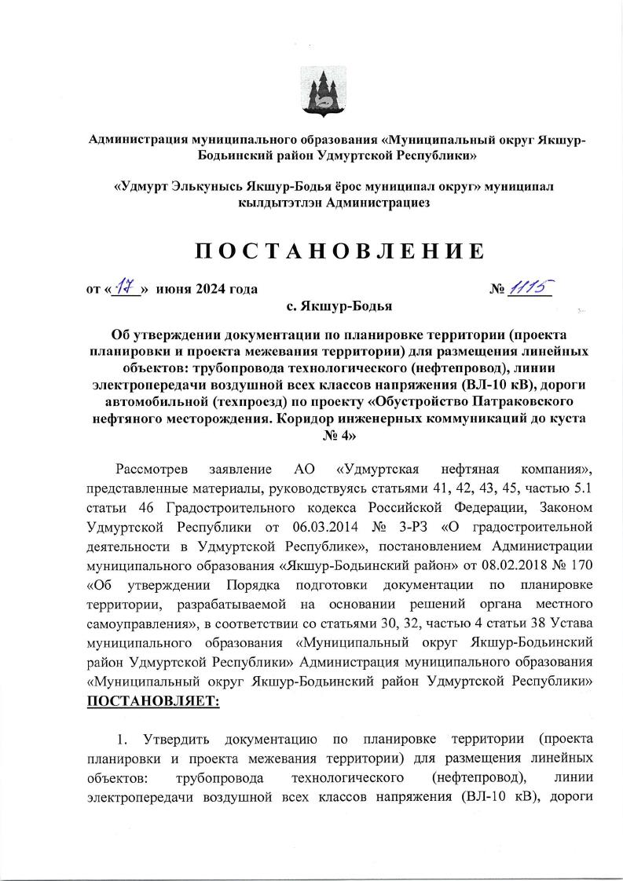

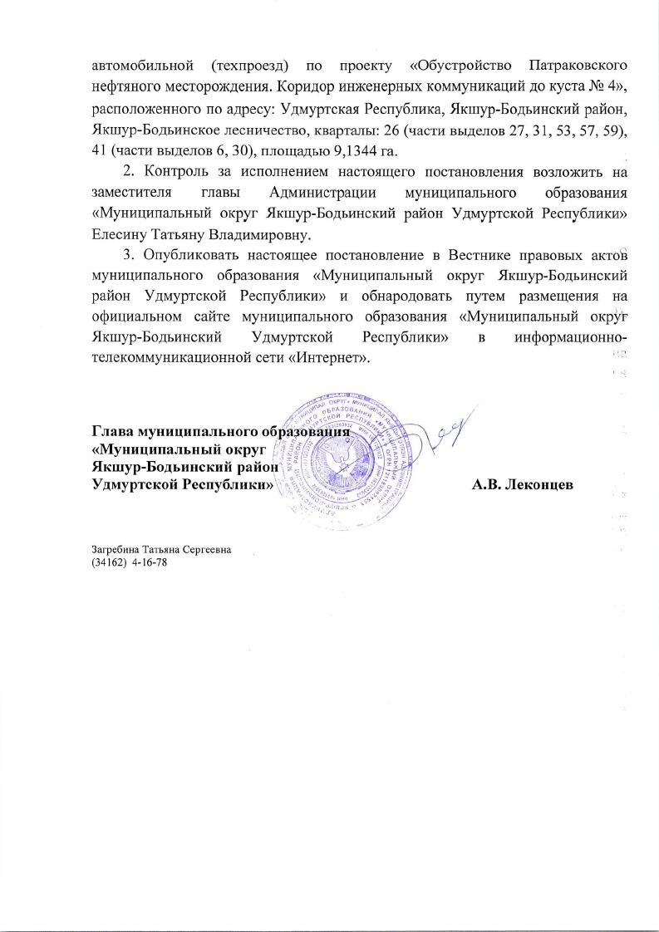

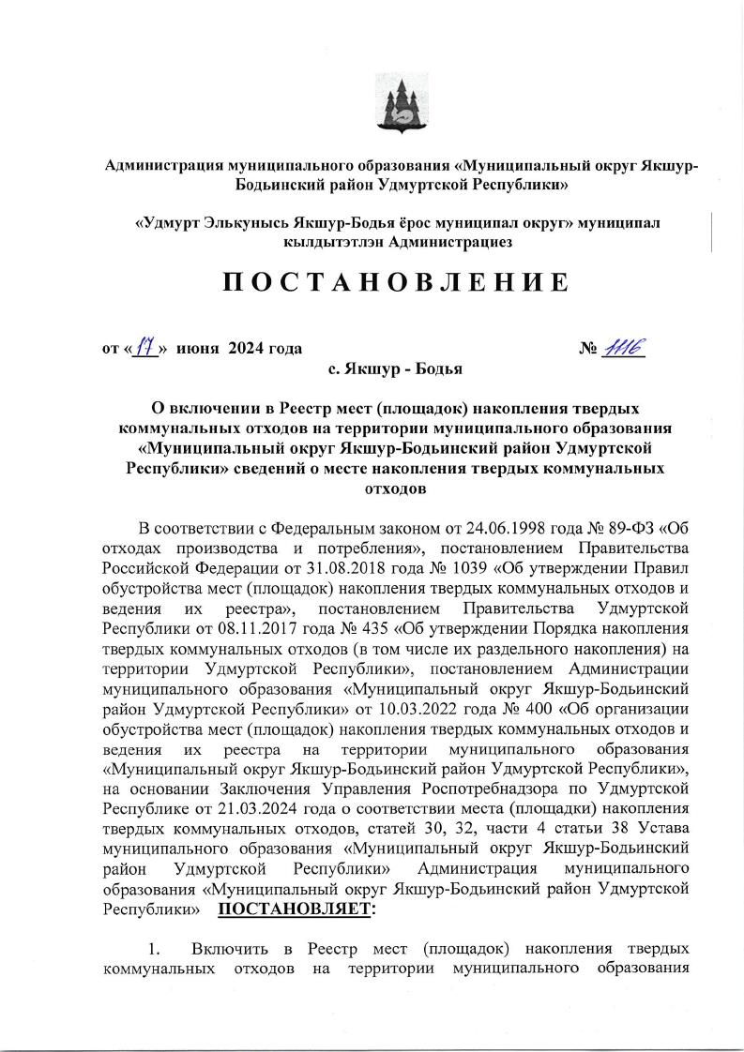

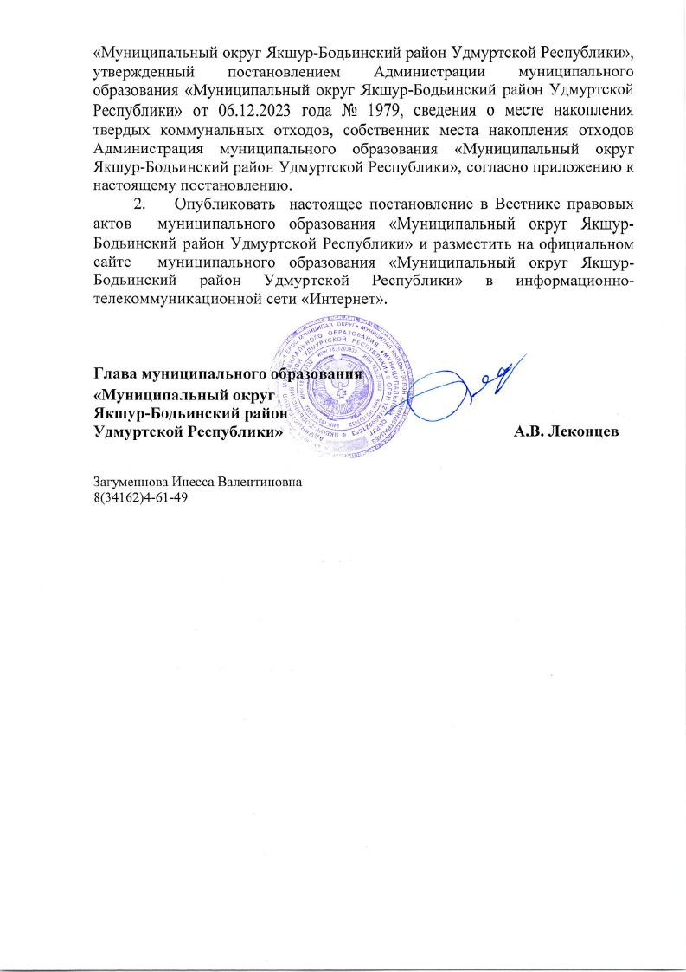

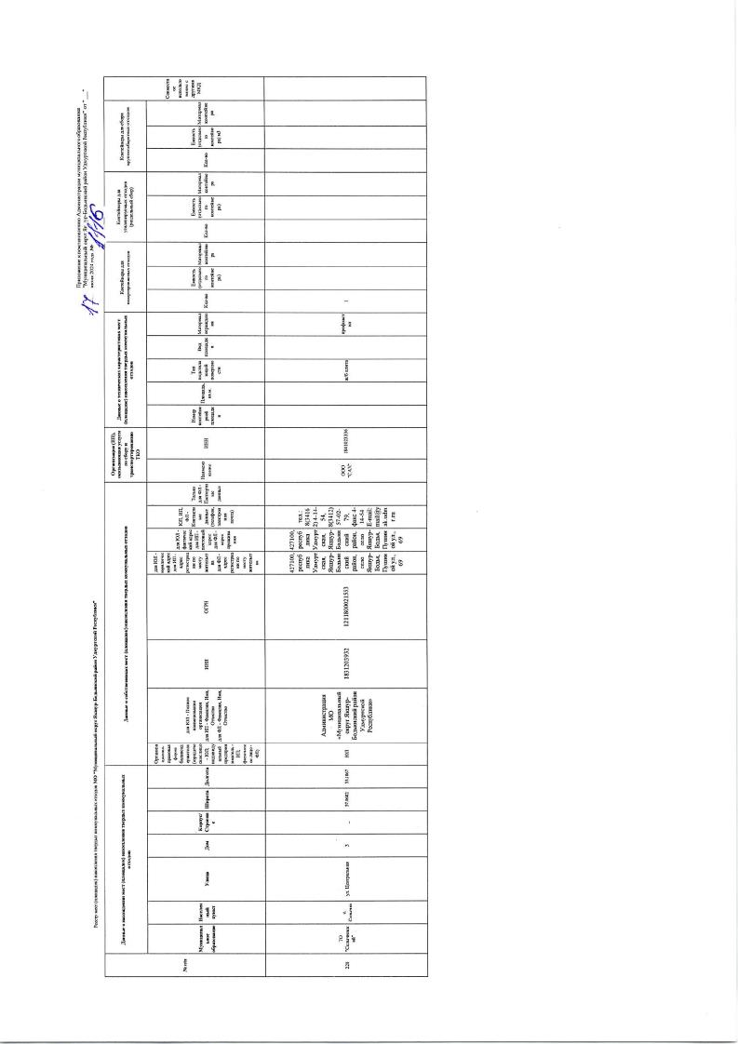

|  |  |  |
| --- | --- | --- |
|  |  |  |
| **Администрация муниципального образования**  **«Муниципальный округ Якшур-Бодьинский район Удмуртской Республики»** | | |
| **«Удмурт Элькунысь Якшур-Бӧдья ёрос муниципал округ» муниципал кылдытэтлэн Администрациез** | | |

**П О С Т А Н О В Л Е Н И Е**

**от «18» июня 2024 года № 1124**

**с. Якшур-Бодья**

**О Правилах содержания и эксплуатации детских игровых (спортивных) площадок, расположенных на территории муниципального образования «Муниципальный округ**

**Якшур-Бодьинский район Удмуртской Республики»**

В соответствии с Федеральным законом от 06.10.2003 года № 131-ФЗ «Об общих принципах организации местного самоуправления в Российской Федерации», Правилами благоустройства территории муниципального образования «Муниципальный округ Якшур-Бодьинский район Удмуртской Республики», утвержденными решением Совета депутатов муниципального образования «Муниципальный округ Якшур-Бодьинский район Удмуртской Республики» от 01.12.2022 года № 1/313, руководствуясь статьями 30, 32, частью 4 статьи 38 Устава муниципального образования «Муниципальный округ Якшур-Бодьинский район Удмуртской Республики», Администрация муниципального образования «Муниципальный округ Якшур-Бодьинский район Удмуртской Республики» **ПОСТАНОВЛЯЕТ:**

1. Утвердить:

1) Правила содержания и эксплуатации детских игровых (спортивных) площадок, расположенных на территории муниципального образования «Муниципальный округ Якшур-Бодьинский район Удмуртской Республики» согласно приложению № 1;

2) Форму реестра детских игровых (спортивных) площадок, расположенных на территории муниципального образования «Муниципальный округ Якшур-Бодьинский район Удмуртской Республики» согласно приложению № 2.

2. Опубликовать настоящее постановление в Вестнике правовых актов муниципального образования «Муниципальный округ Якшур-Бодьинский район Удмуртской Республики» и разместить на официальном сайте муниципального образования «Муниципальный округ Якшур-Бодьинский район Удмуртской Республики» в информационно-телекоммуникационной сети «Интернет».

**Глава муниципального образования**

**«Муниципальный округ**

**Якшур-Бодьинский район**

**Удмуртской Республики» А.В. Леконцев**

Вахрушева Надежда Анатольевна

8(34162)4-18-98

Приложение № 1

УТВЕРЖДЕНО

постановлением Администрации

муниципального образования

«Муниципальный округ

Якшур-Бодьинский район

Удмуртской Республики»

от «18» июня 2024 года

№ 1124

ПРАВИЛА

содержания и эксплуатации детских игровых (спортивных) площадок, расположенных на территории муниципального образования «Муниципальный округ

Якшур-Бодьинский район Удмуртской Республики»

1. Общие положения

1.1. Детские игровые (спортивные) площадки (далее - Площадки) способствуют адаптации и подготовке детей к дальнейшим физическим нагрузкам, помогают им реализовать свои потребности в активном движении, развивают силу, ловкость, сообразительность.

1.2. Содержание и обслуживание Площадок осуществляется в соответствии с законодательством Российской Федерации, а также в соответствии с действующими государственными стандартами, СанПиН, СП, СНиП.

1.3. Демонтаж, содержание, техническое обслуживание, обследование (осмотр) Площадок осуществляются силами и за счет средств собственников.

2. Основные понятия

2.1. В настоящих Правилах содержания и эксплуатации детских игровых (спортивных) площадок, расположенных на территории муниципального образования «Муниципальный округ Якшур-Бодьинский район Удмуртской Республики», (далее - Правила) используются следующие основные термины и понятия:

1) детская игровая площадка - площадка, предназначенная для игр и активного отдыха детей разных возрастов: дошкольного - до 3 лет, дошкольного - до 7 лет, младшего и среднего школьного возраста - 7 - 12 лет;

2) спортивная площадка - площадка, предназначенная для занятий физкультурой и спортом всех возрастных групп населения;

3) обслуживающие лица - физические лица, в том числе индивидуальные предприниматели, или юридические лица, за которыми в соответствии с действующим законодательством закреплены площадки в целях содержания и обслуживания;

4) регулярный визуальный осмотр - проверка оборудования, позволяющая обнаружить опасные дефекты, вызванные неправильной эксплуатацией и климатическими условиями;

5) функциональный осмотр - детальная проверка с целью оценки рабочего состояния, степени изношенности, прочности и устойчивости оборудования;

6) ежегодный основной осмотр - проверка, выполняемая с периодичностью в 12 месяцев с целью оценки соответствия технического состояния оборудования требованиям безопасности;

7) консервация - комплекс технических мероприятий, обеспечивающих временную противокоррозионную защиту на период изготовления, хранения и транспортировки металлов и изделий, с использованием консервационных масел и смазок;

8) эксплуатация - стадия жизненного цикла изделия, на которой реализуется, поддерживается и восстанавливается его качество (работоспособное состояние).

3. Требования к техническому состоянию детских игровых (спортивных) площадок

3.1. Оборудование Площадок должно соответствовать требованиям санитарно-гигиенических норм, охраны жизни и здоровья ребенка, быть удобным в технической эксплуатации и эстетически привлекательным. Рекомендуется применение модульного оборудования, обеспечивающего вариантность сочетаний элементов.

3.2. Требования к материалу оборудования Площадок и условиям его обработки следующие:

1) деревянное оборудование должно быть выполнено из твердых пород дерева со специальной обработкой, имеющей экологический сертификат качества и предотвращающей гниение, усыхание, возгорание, сколы; должно быть отполировано, острые углы закруглены;

2) металл должен применяться преимущественно для несущих конструкций оборудования, иметь надежные соединения и соответствующую обработку (влагостойкая покраска, антикоррозийное покрытие), рекомендуется применять металлопластик, который не травмирует, не ржавеет, морозоустойчив;

3) бетонные и железобетонные элементы оборудования должны иметь гладкие поверхности;

4) оборудование из пластика и полимеров должно иметь гладкую поверхность и яркую, чистую цветовую гамму окраски, не выцветающей от воздействия климатических факторов.

4. Контроль и техническое обслуживание детских игровых (спортивных) площадок

4.1. Оборудование Площадок (далее - оборудование), находящихся на обслуживании, подлежит техническому обслуживанию и контролю за его состоянием.

4.2. Оборудование и его элементы осматривают и обслуживают в соответствии с инструкцией изготовителя с периодичностью, установленной изготовителем.

4.3. Контроль за техническим состоянием оборудования и контроль соответствия требованиям безопасности, техническое обслуживание и ремонт осуществляют обслуживающие лица или собственник.

4.4. Результаты контроля за техническим состоянием оборудования и контроля соответствия требованиям безопасности, технического обслуживания и ремонта регистрируют в журнале, который хранится у обслуживающих лиц (собственника), согласно приложению № 1 к настоящим Правилам.

4.5. Контроль технического состояния оборудования включает:

а) осмотр и проверку оборудования перед вводом в эксплуатацию;

б) регулярный визуальный осмотр;

в) функциональный осмотр;

г) ежегодный основной смотр.

4.6. Контроль оборудования и его частей производится следующим образом:

4.6.1. Регулярный визуальный осмотр.

Регулярный визуальный осмотр позволяет обнаружить очевидные неисправности и посторонние предметы, представляющие опасности, вызванные использованием оборудования, климатическими условиями.

Периодичность регулярного визуального осмотра устанавливает эксплуатирующая организация или собственник на основе учета условий эксплуатации. Оборудование детских игровых и спортивных площадок, подвергающееся интенсивному использованию, требует ежедневного визуального осмотра. 

Данный осмотр предназначен для определения видимых источников опасностей, которые являются следствием неправильной эксплуатации или неблагоприятных погодных условий.

Такой осмотр включает проверку чистоты, свободного пространства между оборудованием и землей, качества игровой поверхности, открытых фундаментов, наличия острых кромок, отсутствия деталей, чрезмерного износа (подвижных частей) и устойчивости конструкции.

Результаты регулярного визуального осмотра заносятся в журнал, рекомендуемая форма которого приведена в приложении № 2 к настоящим Правилам.

4.6.2. Функциональный осмотр.

Функциональный осмотр предусматривает детальный осмотр с целью проверки исправности, прочности и устойчивости оборудования, особенно в отношении его износа. Данный осмотр проводится один раз в 3 месяца. Особое внимание при данном осмотре уделяется скрытым и труднодоступным элементам оборудования.

Результаты функционального осмотра заносятся в журнал, рекомендуемая форма которого приведена в приложении № 2 к настоящим Правилам.

Рекомендованная памятка для проведения визуального и функционального осмотра приведена в приложении № 3 к настоящим Правилам.

4.6.3. Ежегодный основной осмотр.

Ежегодный основной осмотр проводится один раз в год с целью подтверждения нормального эксплуатационного состояния оборудования, включая его фундаменты и поверхности, о чем составляется акт осмотра и проверки оборудования Площадок согласно приложению № 4 к настоящим Правилам.

На нормальное эксплуатационное состояние могут повлиять неблагоприятные погодные условия, наличие гниения древесины или коррозии металла, а также изменения состояния безопасности вследствие проведенных ремонтов, связанных с внесением изменений в конструкцию или заменой деталей. Особое внимание при данном осмотре должно уделяться скрытым и труднодоступным элементам оборудования.

4.7. Если в результате осмотров, указанных в пунктах 4.6.1-4.6.3 настоящих Правил, обнаруживаются серьезные неисправности, влияющие на безопасность оборудования, то их следует незамедлительно устранить. Если эти неисправности невозможно устранить, то оборудование должно быть выведено из эксплуатации до момента их устранения.

5. Эксплуатация детских игровых (спортивных) площадок

5.1. Оценка мер безопасности.

Обслуживающие лица (собственник) должны:

5.1.1. Регулярно, но не менее одного раза в год, оценивать эффективность мероприятий по обеспечению безопасности (включая требования, приведенные в настоящих Правилах).

5.1.2. Совершенствовать мероприятия или при изменении условий эксплуатации корректировать комплекс мероприятий по обеспечению безопасности. 

5.2. При проведении работ, предусмотренных в рамках управления безопасностью, вся информация должна документироваться. Документация на оборудование должна содержать:

1) акты проверки;

2) контроль основных эксплуатационных и технических характеристик;

3) инструкции по эксплуатации;

4) учет выполнения работ;

5) чертежи и схемы (при необходимости).

5.3. Информационное обеспечение безопасности.

На Площадке устанавливается информационная табличка (далее — табличка) с указанием следующей информации:

1. Наименование таблички:

Правила эксплуатации детской игровой (спортивной) площадки.

2. Содержание:

а) адрес расположения площадки;

б) текст: «Внимание! Дети до 7 лет должны находиться на площадке под присмотром родителей (законных представителей), воспиталей или сопровождающих взрослых.

Перед использованием игрового (спортивного) оборудования убедитесь в его безопасности и отсутствии посторонних предметов!»

в) перечень детского игрового (спортивного) оборудования с указанием возраста детей, для которых предназначено оборудование (указывается по технической документации на оборудование); 

г) текст: «Уважаемые посетители! На площадке ЗАПРЕЩАЕТСЯ:

- Пользоваться детским игровым оборудованием лицам старше 16 лет и массой более 70 кг;

* Использовать оборудование не по назначению;
* Мусорить, курить табачные изделия и оставлять окурки, распивать алкогольные напитки, употреблять запрещенные законодательством вещества, приносить и оставлять стеклянные бутылки;
* Выгуливать домашних животных»;

д) телефоны служб экстренного реагирования, эксплуатирующей организации (собственника):

* Единая служба спасения - 112;
* Скорая медицинская помощь – 103, 8(3412) 22-14-03;
* Полиция – 102, 8(34162) 4-12-53;
* Единая дежурно-диспетчерская служба МО «Муниципальный округ Якшур-Бодьинский район Удмуртской Республики» - 8(34162) 4-20-84;
* Эксплуатирующая организация (собственник) - _______________».

5.4. Вход, выход, а также запасные пути к Площадке и от нее, которые предназначены как для пользователей, так и для использования спасательными службами, должны быть всегда доступны и не иметь препятствий.

5.5. Эксплуатация.

Во избежание несчастных случаев обслуживающие лица или собственник должны составлять план технического обслуживания, а также обеспечивать его выполнение. При этом должны учитываться конкретные условия эксплуатации и инструкции изготовителя, которые могут регламентировать периодичность контроля. План технического обслуживания должен содержать перечень деталей и сборочных единиц оборудования, подвергаемых техническому обслуживанию, дефектов и повреждений. 

С целью обеспечения соответствующего уровня безопасности и нормального функционирования техническое обслуживание оборудования и ударопоглощающих покрытий Площадок включает следующие профилактические меры:

1) проверку и подтягивание креплений;

2) обновление окраски и уход за поверхностями;

3) обслуживание ударопоглощающих покрытий;

4) смазку шарниров;

5) разметку оборудования, обозначающую требуемый уровень ударопоглощающего покрытия;

6) чистоту оборудования;

7) чистоту покрытий (удаление битого стекла, камней и других посторонних предметов);

8) восстановление ударопоглощающих покрытий до необходимой высоты наполнения;

9) профилактический осмотр свободных пространств.

5.6. Профилактические ремонтные работы.

Профилактические ремонтные работы включают следующие меры, направленные на устранение неисправностей и восстановление необходимого уровня безопасности оборудования и ударопоглощающих покрытий Площадок:

1) замену крепежных деталей;

2) сварку и резку;

3) замену изношенных или дефектных деталей;

4) замену неисправных элементов оборудования.

5.7. Санитарное содержание.

Обслуживающие лица или собственник осуществляют ежедневный контроль за санитарным содержанием Площадок, поддерживают их в надлежащем санитарном состоянии.

6. Демонтаж детских игровых (спортивных) площадок

6.1. Демонтаж Площадок, расположенных на земельных участках многоквартирных домов (далее — МКД).

6.1.1. Решение о демонтаже Площадки, расположенной на земельном участке МКД, принимается на собрании собственников помещений в МКД с оформлением протокола собственников помещений в МКД.

6.1.2. Демонтаж элементов Площадок осуществляется за счет средств собственников помещений в МКД, где установлена Площадка.

6.2. Демонтаж иных Площадок, расположенных на территории муниципального образования «Муниципальный округ Якшур-Бодьинский район Удмуртской Республики».

6.2.1. Решение о демонтаже Площадок, находящихся в собственности муниципального образования «Муниципальный округ Якшур-Бодьинский район Удмуртской Республики», и иных Площадок, расположенных на территории муниципального образования «Муниципальный округ Якшур-Бодьинский район Удмуртской Республики», принимается Администрацией муниципального образования «Муниципальный округ Якшур-Бодьинский район Удмуртской Республики» с учетом мнения обслуживающих лиц (собственника), в ведении которых находится Площадка, с оформлением акта.

6.2.2. Демонтаж оборудования Площадок осуществляется за счет средств лиц, в ведении которых находится Площадка, или за счет средств собственника.

Приложение № 1

к Правилам содержания и эксплуатации

детских игровых (спортивных) площадок,

расположенных на территории муниципального

образования «Муниципальный округ

Якшур-Бодьинский район Удмуртской Республики»

ЖУРНАЛ

результатов контроля над техническим состоянием оборудования и контроля соответствия требованиям безопасности, технического обслуживания и ремонта детских игровых (спортивных) площадок, расположенных на территории муниципального образования «Муниципальный округ Якшур-Бодьинский район

Удмуртской Республики»

|  |  |  |  |  |  |
| --- | --- | --- | --- | --- | --- |
| № п/п | Наименование оборудования | Результат осмотра | Выявленный  дефект | Принятые  меры | Примечание |
| 1 | 2 | 3 | 4 | 5 | 6 |
|  |  |  |  |  |  |
|  |  |  |  |  |  |
|  |  |  |  |  |  |
|  |  |  |  |  |  |
|  |  |  |  |  |  |
|  |  |  |  |  |  |

Приложение № 2

к Правилам содержания и эксплуатации

детских игровых (спортивных) площадок,

расположенных на территории муниципального

образования «Муниципальный округ

Якшур-Бодьинский район Удмуртской Республики»

Журнал осмотра

|  |  |  |  |  |  |  |  |
| --- | --- | --- | --- | --- | --- | --- | --- |
| № осмотра | Заказчик | Ответственный за осмотр | Наименование оборудования | Дата осмотра | Результат осмотра | Принятые меры | Подпись ответственного лица |
| 1 | 2 | 3 | 4 | 5 | 6 | 7 | 8 |
|  |  |  |  |  |  |  |  |
|  |  |  |  |  |  |  |  |
|  |  |  |  |  |  |  |  |
|  |  |  |  |  |  |  |  |
|  |  |  |  |  |  |  |  |
|  |  |  |  |  |  |  |  |

Приложение № 3

к Правилам содержания и эксплуатации

детских игровых (спортивных) площадок,

расположенных на территории муниципального

образования «Муниципальный округ

Якшур-Бодьинский район Удмуртской Республики»

Памятка для проведения визуального

и функционального осмотра

|  |  |
| --- | --- |
| Параметры осмотра | Соответствие (несоответствие) параметрам |
| Чистота и внешний вид поверхности детской игровой (спортивной) площадки и оборудования |  |
| Соблюдение расстояний от частей оборудования до поверхности детской игровой (спортивной) площадки |  |
| Наличие выступающих частей фундаментов |  |
| Отсутствие деталей оборудования |  |
| Чрезмерный износ подвижных частей оборудования |  |
| Структурная целостность оборудования |  |

Приложение № 4

к Правилам содержания и эксплуатации

детских игровых (спортивных) площадок,

расположенных на территории муниципального

образования «Муниципальный округ

Якшур-Бодьинский район Удмуртской Республики»

АКТ

осмотра и проверки оборудования детской игровой (спортивной) площадки

№ ________ от «___» __________20__ г.

наименование населенного пункта

Собственник (владелец): ________________________________________________________

Адрес установки: ______________________________________________________________

Характеристика поверхности детской игровой (спортивной) площадки: _______________

_____________________________________________________________________________

Перечень оборудования:

|  |  |  |  |  |  |
| --- | --- | --- | --- | --- | --- |
| № п/п | Наименование оборудования | Результат осмотра | Выявленный дефект | Принятые меры | Примечание |
|  |  |  |  |  |  |

Проведенный осмотр, и проверка работоспособности оборудования детской игровой (спортивной) площадки свидетельствует о следующем: _____________________________

_______________________________________________________________________________________________________________________________________________________________________________________________________________________________________

Ответственный

Исполнитель:

___________________________ ________________ ___________________

(должность) (личная подпись) (фамилия, инициалы)

Члены рабочей группы (при наличии):

___________________________ ________________ ___________________

(должность) (личная подпись) (фамилия, инициалы)

___________________________ ________________ ___________________

(должность) (личная подпись) (фамилия, инициалы)

___________________________ ________________ ___________________

(должность) (личная подпись) (фамилия, инициалы)

Приложение № 2

УТВЕРЖДЕНО

постановлением Администрации

муниципального образования

«Муниципальный округ

Якшур-Бодьинский район

Удмуртской республики»

от «18» июня 2024 года

№ 1124

ФОРМА

Реестр детских игровых (спортивных) площадок,

расположенных на территории муниципального образования

«Муниципальный округ Якшур-Бодьинский район Удмуртской Республики»

|  |  |  |  |  |  |
| --- | --- | --- | --- | --- | --- |
| № п/п | Местоположение площадки | Описание площадки | Собственник (балансодержатель) | Телефоны ответственных за содержание и ремонт площадки | Год установки |
| 1 | 2 | 3 | 4 | 5 | 6 |
|  |  |  |  |  |  |
|  |  |  |  |  |  |
|  |  |  |  |  |  |
|  |  |  |  |  |  |
|  |  |  |  |  |  |
|  |  |  |  |  |  |

|  |  |  |
| --- | --- | --- |
|  |  |  |
| **Администрация муниципального образования**  **«Муниципальный округ Якшур-Бодьинский район Удмуртской Республики»** | | |
| **«Удмурт Элькунысь Якшур-Бӧдья ёрос муниципал округ» муниципал кылдытэтлэн Администрациез** | | |

**П О С Т А Н О В Л Е Н И Е**

**от «24» июня 2024 года № 1165**

**с. Якшур-Бодья**

**О внесении изменений в Положение об оплате труда работников**

**Муниципального бюджетного учреждения**

**«Центр по комплексному обслуживанию муниципальных учреждений**

**Якшур-Бодьинского района»**

В соответствии с Трудовым [кодексом](consultantplus://offline/ref=B53307072846AB4FD525ADA4D38F969E12339E3D54840FB375C5CB540BBE135C5C9508D6DCxAXEL) Российской Федерации, руководствуясь статьями 30, 32, частью 4 статьи 38 Устава муниципального образования «Муниципальный округ Якшур-Бодьинский район Удмуртской республики», Администрация муниципального образования «Муниципальный округ Якшур-Бодьинский район Удмуртской Республики» **ПОСТАНОВЛЯЕТ:**

1. Внести в Положение об оплате труда работников Муниципального бюджетного учреждения «Центр по комплексному обслуживанию муниципальных учреждений Якшур-Бодьинского района» (далее – Положение), утвержденное постановлением Администрации муниципального образования «Муниципальный округ Якшур-Бодьинский район Удмуртской Республики» от 9 апреля 2024 года № 643, следующие изменения:

1.1. Пункт 20 подраздела 3 раздела II Положения дополнить абзацем пятым следующего содержания: «Работникам учреждения, занимающим общеотраслевые профессии рабочих, по должности матрос-спасатель, устанавливаются ежемесячные премиальные выплаты в размере до 220% включительно оклада при выполнении в полном объеме показателей и условий премирования».

1.2. Пункт 2.2 раздела 2 Приложения 3 к Положению дополнить абзацем четвертым следующего содержания: «Премия по итогам работы за месяц по должности матрос-спасатель выплачивается с целью поощрения работников учреждения за общие результаты труда и устанавливается до 220 процентов включительно оклада».

1.3. Пункт 2.2 раздела 2 Приложения 3 к Положению дополнить пунктом 2.2.4 следующего содержания: «Работникам учреждения, занимающим общеотраслевые профессии рабочих по должности матрос-спасатель, устанавливаются ежемесячные премиальные выплаты в размере до 220 процентов включительно оклада при выполнении в полном объеме показателей и условий премирования».

1.4. Критерии оценки работы при премировании по итогам работы за месяц, применяемые при премировании работников учреждения, занимающих должности общеотраслевых профессий рабочих пункта 2.2.3 раздела 2 Приложения 3 к Положению дополнить пунктом девять следующего содержания:

«

|  |  |  |  |
| --- | --- | --- | --- |
| № п/п | Наименование должности | Наименование показателя/ критерии | Оценка показателя  (% оклада) |
| 9. | Матрос-спасатель | 1.1. Профилактика несчастных случаев на акваториях | 80 % - при выполнении  20 % - есть замечания  0 % - при невыполнении |
| 1.2. Контроль акватория в зоне ответственности | 60 % - при выполнении  10 % - есть замечания  0 % - при невыполнении |
| 1.3. Несение дежурства в режиме постоянной готовности | 50 % - при выполнении  10 % - есть замечания  0 % - при невыполнении |
| 1.4. Соблюдение правил пожарной безопасности, охраны труда, санитарно-гигиенических правил | 20 % - при выполнении  10 % - есть замечания  0 % - при невыполнении |
| 1.5. Обеспечение порядка на закрепленной территории в соответствии с санитарными нормами | 10 % - при выполнении  5 % - есть замечания  0 % - при невыполнении |

».

2. Опубликовать настоящее постановление в Вестнике правовых актов муниципального образования «Муниципальный округ Якшур-Бодьинский район Удмуртской Республики» и разместить на официальном сайте муниципального образования «Муниципальный округ Якшур-Бодьинский район Удмуртской Республики» в информационно-телекоммуникационной сети «Интернет».

3. Настоящее постановление вступает в силу с момента его официального опубликования и распространяет свое действие на правоотношения, возникшие с 1 июля 2024 года.

**И.о. главы муниципального образования**

## «Муниципальный округ

## Якшур-Бодьинский район

## Удмуртской Республики» С.Д. Широбоков

Артамонов Дмитрий Викторович

8 (3412) 57-05-28

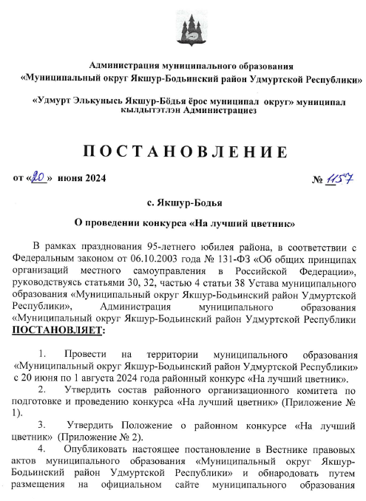

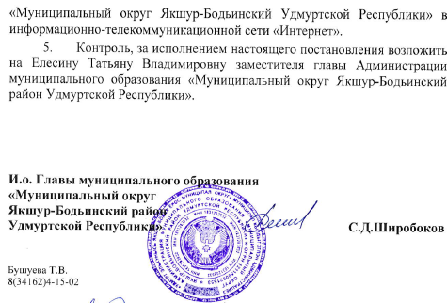

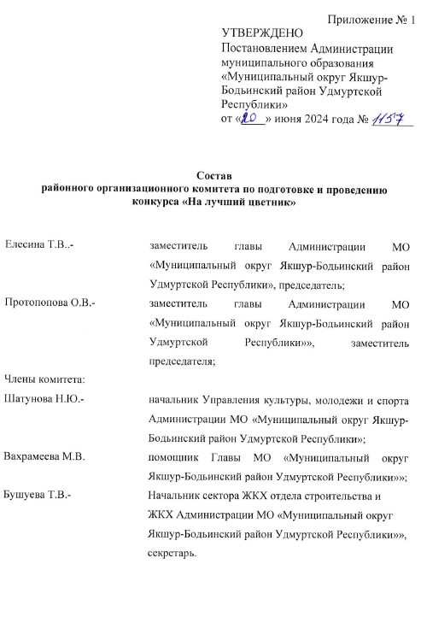

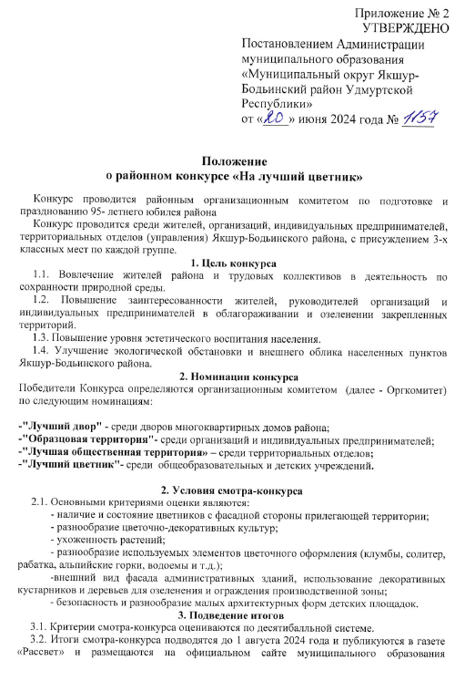

**_______________________________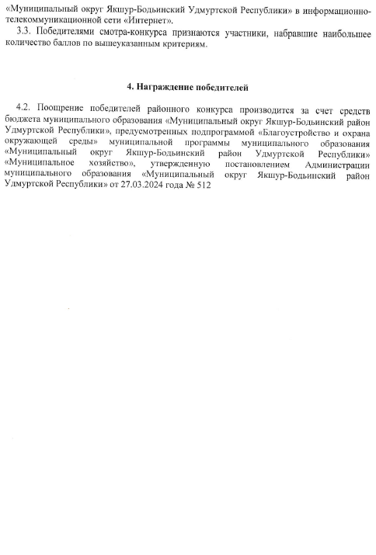_**

**_______________________________**

|  |  |  |
| --- | --- | --- |
| Учредитель:  Совет депутатов МО  «Муниципальный округ Якшур-Бодьинский район  Удмуртской Республики»  427100, с. Якшур-Бодья,  ул. Пушиной, д. 69 | Тираж 50 экземпляров  бесплатно | Подписано в печать  Руководителем редакционного совета Поторочин С.В.  26 июня 2024 года |